Ich hab das Problem nochmal in R bearbeitet. Mit den Regressionsanalysen ergaben sich jedoch keine besonders guten Resultate.

Prinzipiell gibt es ja 2 Moeglichkeiten.

1. zu identifizieren welche Parameter einen Signifikanten Einfluss auf das outcome hat.
2. Ein Modell zu erstellen das eine gute Vorhersage macht aus den vielen komplexen Daten

Das Netz scheint ja stets gut zu lernen und auch gut zu generalisieren

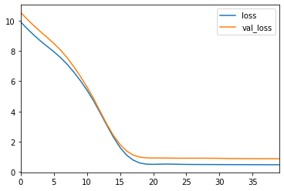

Orange ist der Vorhersagefehler auf dem Testdatensatz und in Blau auf dem Trainingsdatensatz

Die rote line zeigt wie er idealer weise auf dem Testdatensatz vorhersagen sollte und die blauen punkte wie er es tatsaechlich tut ….

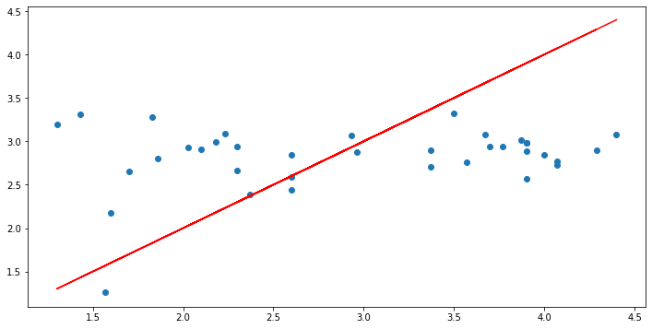

Er scheint keine Features finden zu koennen, die eine gute Vorhersage des outcomes ermoeglichen wuerden.

Wenn man nun mal direkt in die Korrelation zu den Features schaut ….

Ein Bild, das Text, Karte enthält.

Die Abbildung zeigt jeweils die Korrelation zwischen dem outcome Parameter (eMQ_Po_Pr) und jeweils den anderen Parametern die unter den subbildern stehen.

Man sieht, das es praktisch gar keinen Zusammenhang gibt zwischen dem Outcome des Taubschen Trainings und der Position und der Groesse der Hirnlaesion.

Das gleiche scheint auch fuer das emory outcome zu gelten … wobei man hier eher noch den Eindruck hat das eine gewisse, geringer Zusammenhang vorhanden ist.

Ein Bild, das Text, Karte enthält.

Hier das prediction ergebnis fuer emorybf

